- Спеть в тональности es-moll, дирижировать.
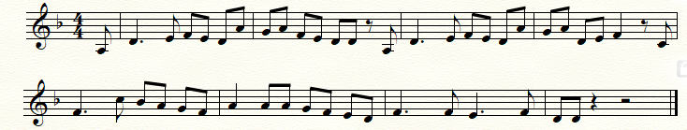
Н. Римский-Корсаков. Песня Варяжского гостя из оперы «Садко»
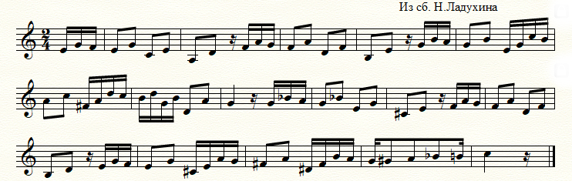
2. Спеть:
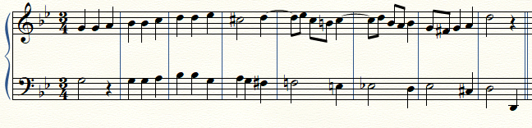
3. Спеть верхний голос, нижний сыграть:

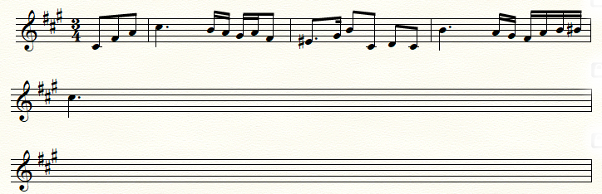
Досочинить и спеть:

